CH9350使用说明

本文档不做CH9350的基础介绍，只结合USB转PS/2模块工程对CH9350的具体使用进行说明，基础类说明可参考江苏沁恒官方提供的数据手册。

硬件设计：
CH9350芯片外围电路设计参考官方数据手册，如下图：
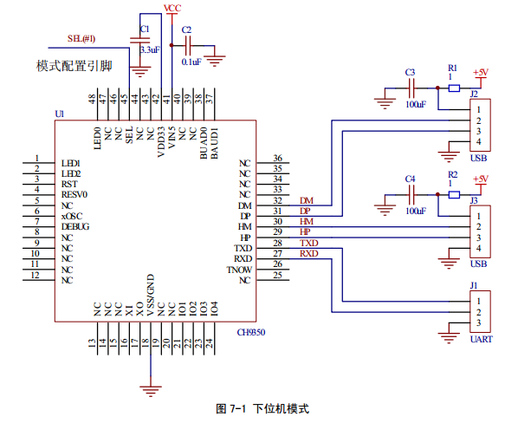 下面对其工作模式配置引脚进行说明：

1.工作模式设置
SEL引脚默认上拉，CH9350上电复位时检查此引脚电平，为1进入下位机模式，为0进入上位机模式。故此引脚应接3.3V或GND，不能由单片机控制。
下位机模式下CH9350可接2个USB设备（一般为鼠标和键盘），当USB设备有数据产生时CH9350将USB数据转换为特定的格式后用串口发送出去。故USB转PS/2模块应选用下位机模式。
上位机模式和下位机模式在此不做赘述，可参考CH9350数据手册。

- 波特率设置
BAUD1和BAUD0默认上拉，通过配置这两个引脚的电平可以设置CH9350串口的波特率。具体配置如下：

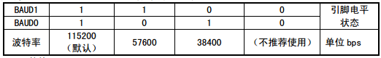

- 下位机模式的工作状态设置
在CH9350数据手册中对于下位机模式的3种工作状态的描述如下：
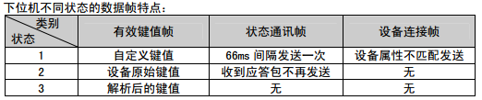
在实际测试过程中发现，芯片4脚（RESV0脚）默认上拉，若此引脚为1，则上电后CH9350会向外不断的发送数据请求包 0x57 0xab 0x82 0x00,且无论USB设备是否有数据到来串口都会发送此请求包。而STM8单片机在上电后的一段时间内串口若有数据到来，则进入串口编程模式。由于CH9350不断发送数据包，且STM8无法解析，所以会导致上电后STM8无法正常工作。故不选用此种工作状态。
将芯片4脚（RESV0脚）接到GND，则CH9350进入状态3。在这种状态下USB设备没有数据到来则CH9350的串口也不会有数据发送。但在这种状态下，CH9350串口发送的数据不是设备的原始键值，而是解析后的键值，其协议如下：
由于条码扫描枪属于键盘类输入设备，故其协议与键盘类似（但并不完全一样）。并且，协议中的键值不符合我所知道的任何一种编码！
调试过程中发现经CH9350解析后的条码数据与键盘按键数据间有相似之处，所以下面就先对键盘数据进行分析，这样有利于后面解释条码数据。
将键盘接到CH9350的USB设备端，则当一个按键按下时，CH9350的串口会产生两帧数据，每帧数据11个字节（帧头2字节+标识1字节+键值8字节）。据笔者推测，两帧数据分别对应键盘按键的通码和断码。关于通码和断码的介绍在此不做赘述，百度即可。
特别说明：此处只讨论键盘单个按键输入和带控制按键（ctrl、shift等）的多按键输入的情况。如果有多个按键同时按下可能会出现一帧数据中包含几个键值的情况。在条码扫描枪中不会有这种情况出现，此处对键盘数据的解析也是为了后面的条码数据做铺垫，而不是为了写键盘的驱动程序，不需要考虑其他多按键的情况。
下面给出几个键盘按键的示例：

示例1：按下按键“A”再松开按键“A”：
1 2 3 4 5 6 7 8 9 10 11
--------------------------------------------------------------
0x57 0xab 0x01 0x00 0x00 0x04 0x00 0x00 0x00 0x00 0x00 第1帧
0x57 0xab 0x01 0x00 0x00 0x00 0x00 0x00 0x00 0x00 0x00 第2帧

示例2：按下按键“5”（非小键盘）再松开按键“5”：
1 2 3 4 5 6 7 8 9 10 11
--------------------------------------------------------------
0x57 0xab 0x01 0x00 0x00 0x22 0x00 0x00 0x00 0x00 0x00 第1帧
0x57 0xab 0x01 0x00 0x00 0x00 0x00 0x00 0x00 0x00 0x00 第2帧

示例3：按下按键“左shift”再松开按键“左shift”：
1 2 3 4 5 6 7 8 9 10 11
--------------------------------------------------------------
0x57 0xab 0x01 0x02 0x00 0x00 0x00 0x00 0x00 0x00 0x00 第1帧
0x57 0xab 0x01 0x00 0x00 0x00 0x00 0x00 0x00 0x00 0x00 第2帧

示例4：按下按键“左shift”，再按下按键“z”，再松开按键“z”，再松开按键“左shift”：
1 2 3 4 5 6 7 8 9 10 11
--------------------------------------------------------------
0x57 0xab 0x01 0x02 0x00 0x00 0x00 0x00 0x00 0x00 0x00 第1帧
0x57 0xab 0x01 0x02 0x00 0x1d 0x00 0x00 0x00 0x00 0x00 第2帧
0x57 0xab 0x01 0x02 0x00 0x00 0x00 0x00 0x00 0x00 0x00 第3帧
0x57 0xab 0x01 0x00 0x00 0x00 0x00 0x00 0x00 0x00 0x00 第4帧

示例5：按下按键“左shift”，再按下按键“z”，再松开按键“左shift”，再松开按键“z”：
1 2 3 4 5 6 7 8 9 10 11
--------------------------------------------------------------
0x57 0xab 0x01 0x02 0x00 0x00 0x00 0x00 0x00 0x00 0x00 第1帧
0x57 0xab 0x01 0x02 0x00 0x1d 0x00 0x00 0x00 0x00 0x00 第2帧
0x57 0xab 0x01 0x00 0x00 0x1d 0x00 0x00 0x00 0x00 0x00 第3帧
0x57 0xab 0x01 0x00 0x00 0x00 0x00 0x00 0x00 0x00 0x00 第4帧

可见，在示例情况下，每帧数据只有第4字节和第6字节有效，其余字节固定不变。第4字节表示控制按键，第6字节表示其他按键。每个按键的键值都不同，键值见下图：
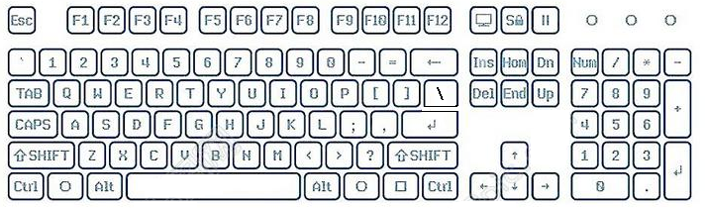
- 键盘按键分布图
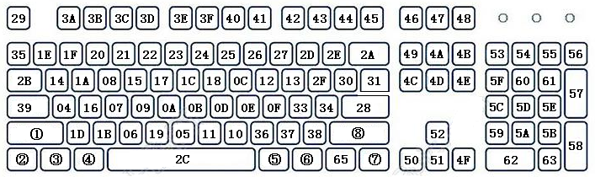
- 键盘键值对应图

需要说明的是，(b)中的键值为十六进制数，且此键值并非是键盘按键的对应通码，而是CH9350内部自定义的一种编码。①—⑧这8个按键为控制按键，编码方式与其他按键不同。下面给出标准104键盘编码表：
【非控制按键编码表】
按键 | 键值 | 按键 | 键值 | 按键 | 键值
a | 0x04 | s | 0x16 | Enter | 0x28
b | 0x05 | t | 0x17 | Esc | 0x29
c | 0x06 | u | 0x18 | Backspace | 0x2a
d | 0x07 | v | 0x19 | Tab | 0x2b
e | 0x08 | w | 0x1a | Space | 0x2c
f | 0x09 | x | 0x1b | - | 0x2d
g | 0x0a | y | 0x1c | = | 0x2e
h | 0x0b | z | 0x1d | [ | 0x2f
i | 0x0c | 1 | 0x1e | ] | 0x30
j | 0x0d | 2 | 0x1f | \ | 0x31
k | 0x0e | 3 | 0x20 | ; | 0x33
l | 0x0f | 4 | 0x21 | ’ | 0x34
m | 0x10 | 5 | 0x22 | ` | 0x35
n | 0x11 | 6 | 0x23 | , | 0x36
o | 0x12 | 7 | 0x24 | . | 0x37
p | 0x13 | 8 | 0x25 | / | 0x38
q | 0x14 | 9 | 0x26 | Caps Lock | 0x39
r | 0x15 | 0 | 0x27 | F1 | 0x3a
【接上表】
按键 | 键值 | 按键 | 键值 | 按键 | 键值
F2 | 0x3b | Insert | 0x49 | Num - + | 0x57
F3 | 0x3c | Home | 0x4a | Num - Enter | 0x58
F4 | 0x3d | Page Up | 0x4b | Num - 1 | 0x59
F5 | 0x3e | Delete | 0x4c | Num - 2 | 0x5a
F6 | 0x3f | End | 0x4d | Num - 3 | 0x5b
F7 | 0x40 | Page Down | 0x4e | Num - 4 | 0x5c
F8 | 0x41 | → | 0x4f | Num - 5 | 0x5d
F9 | 0x42 | ← | 0x50 | Num - 6 | 0x5e
F10 | 0x43 | ↓ | 0x51 | Num - 7 | 0x5f
F11 | 0x44 | ↑ | 0x52 | Num - 8 | 0x60
F12 | 0x45 | Num Lock | 0x53 | Num - 9 | 0x61
PrintScren | 0x46 | Num - / | 0x54 | Num - 0 | 0x62
ScrollLock | 0x47 | Num - * | 0x55 | Num - . | 0x63
Pause | 0x48 | Num - - | 0x56 | 菜单键 | 0x65

控制按键的码值并不在数据帧的第6位显示，而在数据帧的第4位。下面给出控制按键的编码表：
【控制按键编码表】
按键 | 键值 | 按键 | 键值 | 按键 | 键值
左Ctrl | 0x01 | 右Shift | 0x20 | 左Win | 0x08
右Ctrl | 0x10 | 左Alt | 0x04 | 右Win | 0x80
左Shift | 0x02 | 右Alt | 0x40

条码数据：

条码数据格式与键盘数据格式基本相同，但也有一些差别。条码数据一般为数字，少数包含大写字母和符号。暂时未见到包含小写字母的条码。下面给出一个条码数据的示例：
条码数据示例：MS18-5A

1 2 3 4 5 6 7 8 9 10 11
---------------------------------------------------------------------
0x57 0xab 0x01 0x02 0x00 0x00 0x00 0x00 0x00 0x00 0x00 第1帧 M
0x57 0xab 0x01 0x02 0x00 0x10 0x00 0x00 0x00 0x00 0x00 第2帧
0x57 0xab 0x01 0x02 0x00 0x00 0x00 0x00 0x00 0x00 0x00 第3帧 S
0x57 0xab 0x01 0x02 0x00 0x16 0x00 0x00 0x00 0x00 0x00 第4帧
0x57 0xab 0x01 0x02 0x00 0x00 0x00 0x00 0x00 0x00 0x00 第5帧 Shift
0x57 0xab 0x01 0x00 0x00 0x00 0x00 0x00 0x00 0x00 0x00 第6帧
0x57 0xab 0x01 0x00 0x00 0x1e 0x00 0x00 0x00 0x00 0x00 第7帧 1
0x57 0xab 0x01 0x00 0x00 0x00 0x00 0x00 0x00 0x00 0x00 第8帧
0x57 0xab 0x01 0x00 0x00 0x25 0x00 0x00 0x00 0x00 0x00 第9帧 8
0x57 0xab 0x01 0x00 0x00 0x00 0x00 0x00 0x00 0x00 0x00 第10帧
0x57 0xab 0x01 0x00 0x00 0x2d 0x00 0x00 0x00 0x00 0x00 第11帧 -
0x57 0xab 0x01 0x00 0x00 0x00 0x00 0x00 0x00 0x00 0x00 第12帧
0x57 0xab 0x01 0x00 0x00 0x22 0x00 0x00 0x00 0x00 0x00 第13帧 5
0x57 0xab 0x01 0x00 0x00 0x00 0x00 0x00 0x00 0x00 0x00 第14帧
0x57 0xab 0x01 0x02 0x00 0x00 0x00 0x00 0x00 0x00 0x00 第15帧 A
0x57 0xab 0x01 0x02 0x00 0x04 0x00 0x00 0x00 0x00 0x00 第16帧
0x57 0xab 0x01 0x02 0x00 0x00 0x00 0x00 0x00 0x00 0x00 第17帧 Shift
0x57 0xab 0x01 0x00 0x00 0x00 0x00 0x00 0x00 0x00 0x00 第18帧
0x57 0xab 0x01 0x00 0x00 0x28 0x00 0x00 0x00 0x00 0x00 第19帧 Enter
0x57 0xab 0x01 0x00 0x00 0x00 0x00 0x00 0x00 0x00 0x00 第20帧

可见，条码数据在一串连续的大写字母后添加左Shift，在整条数据结尾添加Enter表示结束。数据编码方式符合上述的标准104键盘编码表。
在实验过程中没有找到除“-”以外的符号，所以不能得知类似问号、叹号这类使用键盘输入时需要附加Shift键的符号是怎样的情况。

